Министерство образования и науки Российской Федерации
Новгородский государственный университет имени Ярослава Мудрого
Ассоциация юридических вузов
Региональный общественный фонд «Содействие юридическому образованию»
Новгородское региональное отделение
Общероссийской общественной организации
«Ассоциация юристов России»
Избирательная комиссия Новгородской области
Издательская группа «Юрист»
Региональный центр сети «КонсультантПлюс»

Международная
научно-практическая конференция

«Актуальные проблемы развития науки гражданского права
и гражданского процесса
в России и зарубежных странах»

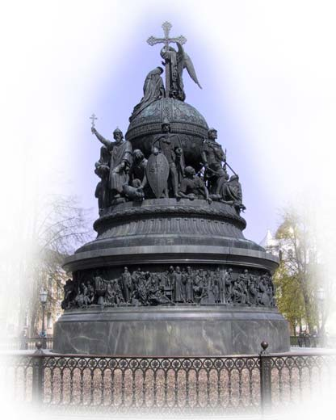

Великий Новгород
25–26 февраля 2011 года

Уважаемые коллеги!

25 и 26 февраля 2011 года в Новгородском государственном университете имени Ярослава Мудрого состоится

Международная научно-практическая конференция

«Актуальные проблемы развития науки
гражданского права и гражданского процесса в России и зарубежных странах»,

посвященная 15-летию системы высшего юридического образования в
Новгородской области и 1150-летию со дня основания Великого Новгорода.

В рамках конференции будут заслушаны научные исследования (доклады) по следующим секциям:

1. Секция «Гражданское право»
2. Секция « Коммерческое и предпринимательское право»
3. Секция «Земельное право»
5. Секция «Семейное право»
6. Секция «Жилищное право»
7. Секция «Гражданское процессуальное право»
8. Секция «Арбитражный процесс»
9. Секция «Нотариальное право России»

Оргкомитет конференции оставляет за собой право изменять названия и количество секций в зависимости от тематики и количества присланных работ.
Рабочие языки конференции – русский, английский, французский, немецкий.

Требования по представлению заявок и текстов докладов

Для участия в конференции необходимо в срок до 25 декабря 2010 года (включительно) выслать в адрес Оргкомитета конференции заявку (см. приложение 2) и текст доклада в объеме, не превышающем восьми страниц.
Текст доклада должен соответствовать следующим требованиям: шрифт Times New Roman; кегль 12; межстрочный интервал 1; красная строка 1 см.; поля 2 см.; сноски постраничные; перенос слов автоматический.
Перед оглавлением текста работы необходимо указать Ф.И.О. автора, его ученую степень, ученое звание, а также место работы и занимаемую должность.
Полный текст доклада участники предоставляют по прибытии на конференцию в распечатанном виде и на дискете.
Образец оформления статьи – приложение 1.
Индивидуальные либо коллективные заявки и тексты докладов должны быть направлены по электронному адресу gr_pr@inbox.ru
В поле «Тема» необходимо указать Ф.И.О. участника, наименование секции.
Материалы, присланные с нарушением указанных требований, к рассмотрению приниматься не будут.
Официальные приглашения к участию в конференции будут направлены факсом до 1 февраля 2011 года.
Сборник материалов конференции будет издан до конца 2011 года.

Обращаем Ваше внимание, что к участию в конференции допускаются: профессорско-преподавательский состав вузов, сотрудники правоохранительных органов, специалисты в области юриспруденции, а также аспиранты и соискатели.

Проезд и проживание участников – за счет направляющей организации. После получения заявки Оргкомитет проинформирует Вас об адресах гостиниц и условиях проживания.
Кроме деловой части планируется обширная экскурсионная и развлекательная программы. Участники конференции смогут ознакомиться с историческими достопримечательностями одного из древнейших русских городов – Великого Новгорода.
По вопросам проведения конференции, направления текстов докладов и заявок обращаться к координаторам конференции:

1. Гусев Анатолий Викторович,
заместитель декана юридического факультета НовГУ, к.ю.н., доцент кафедры государственно-правовых дисциплин
+7(8162)63-26-13 (доб. 264), +7-905-292-93-92.
E-mail: Anatoly.Gusev@novsu.ru

2. Трофимова Марина Сергеевна,
заместитель декана юридического факультета НовГУ, к.ю.н., заведующая кафедрой гражданского права и процесса
+7(8162)63-26-13 (доб. 212), +7(960)203-62-61
E-mail: rina23@inbox.ru

3. Дорошенко Татьяна Николаевна,
к.и.н., доцент кафедры гражданского права и процесса,
т.м. +7 921-201-44-76,
E-mail: doroshenkotn@mail.ru

Оргкомитет конференции ждет тексты докладов и надеется на скорую
встречу в колыбели российской государственности – Великом Новгороде!

ПРИЛОЖЕНИЕ 1

ОБРАЗЕЦ ОФОРМЛЕНИЯ ТЕКСТА ДОКЛАДА

Трофимова М.С.,
кандидат юридических наук,
доцент кафедры гражданского права и процесса Новгородского
государственного университета имени Ярослава Мудрого

ПРОБЛЕМЫ И ПЕРСПЕКТИВЫ РАЗВИТИЯ
ПРИКАЗНОГО ПРОИЗВОДСТВА

Процесс становления и развития демократического правового государства сопровождается текст, текст, текст, текст, текст, текст, текст, текст, текст, текст, текст, текст, текст, текст, текст, текст, текст, текст, текст, текст, текст, текст, текст, текст, текст, текст, текст, текст, текст, текст, текст, текст…

ПРИЛОЖЕНИЕ 2
ЗАЯВКА
на участие в Международной научно-практической конференции
«Актуальные проблемы развития науки
гражданского права и гражданского процесса в России и зарубежных странах»

Ф.И.О.
Место работы
Должность
Уч. степень, уч. звание
Телефон, факс
Эл. почта
Адрес для переписки (почтовый)
Секция
Тема доклада
Требуется ли бронирование гостиницы

Страна, городФамилияИмяОтчествоУченая степеньУченое званиеПредставляемая организацияПочтовый адрес с указанием индекса (для последующей
рассылки сборника)Контактный телефон для связиФакс, для направления
приглашенияНазвание докладаНаименование секции и
подсекцииТехнические средства,
необходимые докладчикуE-mailДата

Гусев А.В. Общепризнанные принципы и нормы международного права в решениях конституционных (уставных) судов субъектов Российской Федерации по делам о защите прав граждан // Сборник статей и тезисов Международной научно-практической конференции студентов, аспирантов и молодых ученых «Правосудие как институт обеспечения прав и свобод человека и гражданина». НовГУ им. Ярослава Мудрого. Москва – Великий Новгород, 2007. С. 93.

